Jelovnik
13. TJEDAN od 27.11.2023.-1.12.2023.
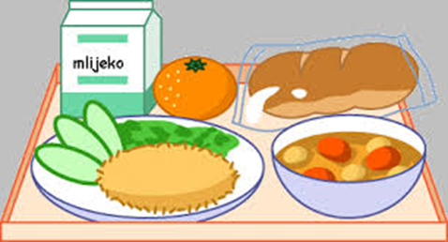 | Doručak | Ručak | Užina
Ponedjeljak | mlijeko, med, maslo, marmelada, kruh | mljeveno meso u umaku od rajčice sa tjesteninom, salata | voće
Utorak | jogurt, šunka, sir, kruh | juha, pečena piletina, rizi bizi, salata | voće
Srijeda | Mlijeko, čokoladne i integralne pahuljice | ječam varivo s povrćem, pureća šunka | kroasan, marmelada
Četvrtak | čaj, ABC i zdenka namaz, kruh | sarma, kiseli kupus, pire krumpir | mramorni kolač
Petak | mlijeko, med, maslo, marmelada, kruh | Oslić ala bakalar | voće

14. TJEDAN od 4.12.2023.- 8.12.2023.
 | Doručak | Ručak | Užina
Ponedjeljak | kakao, med, maslo, marmelada, kruh | juneći gulaš s raškom i krumpirom | voće
Utorak | mlijeko, zdenka ABC namaz, kruh | lazanje s mljevenim mesom, zelena salata s kukuruzom | voće
Srijeda | jogurt, integralne i kukuruzne pahuljice | pileći rižot, kupus salata | savijača sa sirom
Četvrtak | mlijeko, šunka, sir, integralni kruh | varivo od leće s piletinom i korjenastim povrćem | voće
Petak | čaj, med, maslo, lino lada, kruh | krem juha od povrća, tjestenina s rajčicom i parmezanom, salata | kremasti voćni jogurt

15. TJEDAN od 11.12.2023.-15.12.2023.
 | Doručak | Ručak | Užina
Ponedjeljak | mlijeko, ABC, zdenka namaz, kruh | varivo od bijelog kupusa s korjenastim povrćem, rolana lopatica | voće
Utorak | Mlijeko, med, maslo, marmelada, kruh | brokula s krumpirom, pohani pileći file | voće
Srijeda | jogurt, integralne i kukuruzne pahuljice | pirjana junetina s njokima, salata | krafna
Četvrtak | kakao, med, maslo, marmelada, kruh | rah varivo, kranjska kobasica | kroasan od čokolade
Petak | čaj, med, maslo, lino lada, kruh | blitva s krumpirom, panirani štapići lignje | voće

16. TJEDAN od 18.12.2023.-22.12.2023.
 | Doručak | Ručak | Užina
Ponedjeljak | čaj, med, maslo, marmelada, kruh | tjestenina bolonjez, salata | voće
Utorak | jogurt, šunka, sir, kruh | pirjana junetina u umaku, palenta, salata | voće
Srijeda | mlijeko, integralne i čokoladne pahuljice | varivo od mahuna s korjenastim povrćem, suhi vrat | savijača od sira
Četvrtak | mlijeko i mliječni namazi, kruh | juha, musaka, salata | voće
Petak | mlijeko, maslo, med, marmelada i  kruh | blitva s krumpirom, jaje, kroasan | voće

